TIẾT 17 - 18
KIỂM TRA CUỐI

I. MỤC TIÊU
1. Kiến thức, kỹ năng, thái độ
- Kiến thức: - Kiểm tra sự tiếp thu và trình bày 4 bài hát : Mùa thu ngày khai trường, Lí dĩa bánh bò, Tuổi hồng, Hò ba lí. và TĐN số 1, số 2, số 3, số 4 , của HS.
- Kiểm tra kiến thức về phần nhạc lý và âm nhạc thường thức
-Thực hiện đúng phách nhịp bài hát và bài TĐN,
thể hiện đúng sắc thái tình cảm của bài.
- Thông qua kiểm tra, đánh giá chất lượng học tập của HS.
- Khích lệ HS có sự tự tin khi trình bày bài hát , TĐN
- Kĩ năng: + Rèn luyện kỹ năng nghe, hát, đọc nhạc, quan sát, ghi nhớ
- Thái độ: + Giáo dục ý thức học tập tự tin, nghiêm túc cho HS
2. Năng lực, phẩm chất.
- Năng lực: .Qua bài học giúp học sinh hình thành 4 năng lực Âm nhạc là: Năng lực thực hành âm nhạc, năng lực hiểu biết âm nhạc, năng lực trình diễn âm nhạc, năng lực cảm thụ âm nhạc.
- Phẩm chất: - Giúp HS có ý thức tự giác trong môn học.
II. CHUẨN BỊ :
1. Giáo viên: - Đàn ocgan
2. Học sinh: - Sách giáo khoa
- Thanh phách
III. TỔ CHỨC CÁC HOẠT ĐỘNG DẠY HỌC
1. Ổn định lớp: (1 Phút ) Kiểm tra sĩ số.
2. Kiểm tra bài cũ: ( Không).
3. Bài mới:
A. HÌNH THỨC KIỂM TRA
- Hình thức đề : Thực hành
- Thời gian: 45 phút.
B. MA TRẬN ĐỀ KIỂM TRA
III. MA TRẬN ĐỀ
Cấp độ  Chủ đề | Nhận biết | Thông hiểu | Vận dụng |  | Cộng
Cấp độ  Chủ đề | Nhận biết | Thông hiểu | Vận dụng | Vận dụng cao | Cộng
1.Học hát:  Tuổi hồng, Hò ba lí | Nhận biết tác giả, câu hát, vùng miền của bài hát |  |  | Hát kết hợp gõ đệm, vận động theo nhạc.
Số câu  Tỉ lệ % | 1  20% |  |  | 1  10% | 2  30%
2. Nhạc lí- TĐN  Giọng song song, giọng a moll hòa thanh.Thứ tự dấu thăng, giáng ở hóa biểu, giọng cùng tên |  | Trình bày công thức, chia câu, nhận biết cao độ, trường độ bài TĐN | Đọc đúng bài TĐN
Số câu  Tỉ lệ % |  | 1  40% | 1  30% |  | 2  70%
Tổng số câu  Tỉ lệ % | 1  20.% | 1  40% | 1  30% | 1  10 % | 4  100%
- Trên 50% xếp loại đạt. ( Đ)
- Dưới 50% xếp loại chưa đạt. ( CĐ)
IV. ĐỀ KIỂM TRA.
Đề 1:Lớp 8A
1. Câu hát: Khoảng trời mộng ước....tương lai là câu hát nằm trong bài hát nào? Tác giả?
2. Trình bày lại công thức cấu tạo của giọng a moll hòa thanh trên khuông nhạc?
3. Đọc đúng cao độ, trường độ của bài TĐN số 3
4. Hát kết hợp vỗ tay theo nhịp bài Tuổi Hồng?
Đề 2:Lớp 8B
- Câu hát: Chẻ tre mà.......hò khoàn. Là câu hát nằm trong bài hát nào?
- Bài TĐN số 4 sử dụng những cao độ nào?
- Đọc đúng cao độ, trường độ của bài TĐN số 4?
- Hát kết hợp vỗ tay theo phách bài hát Hò ba lí
Đề 3:Lớp 8C
1.Bài hát Tuổi hồng của nhạc sĩ nào sáng tác?
2. Bài TĐN số 3 có sử dụng những trường độ nào?
3. Đọc đúng cao độ, trường độ bài TĐN số 3?
4.Hát kết hợp một số động tác phụ họa cho bài hát Tuổi hồng?
IV Đáp án:
Đề 1:Lớp 8A
1 Tuổi Hồng – Trương Quang Lục
2. công thức cấu tạo của giọng a moll hòa thanh trên khuông nhạc
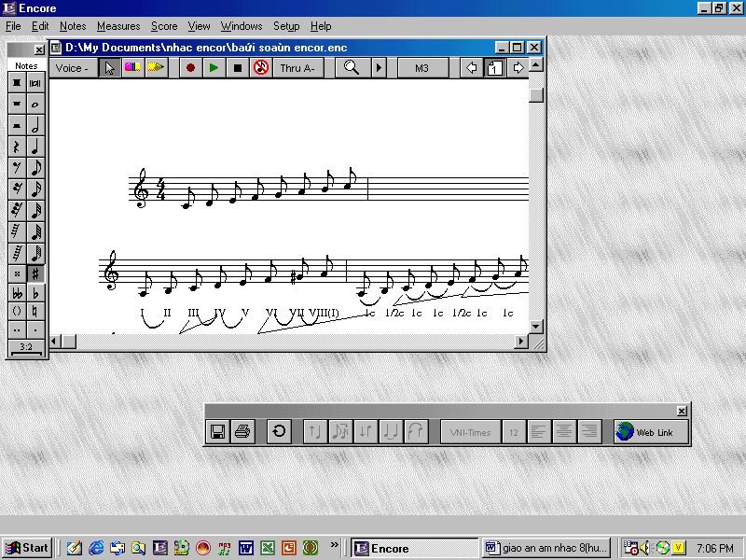

3. Hs đọc đúng cao độ, trường độ của bài TĐN số 3
4. Hs hát kết hợp vỗ tay theo nhịp bài Tuổi Hồng
Đề 2:Lớp 8B
1.Câu hát: Chẻ tre mà.......hò khoàn. Là câu hát nằm trong bài hát Hò Ba Lí
2.Bài TĐN số sử dụng những cao độ : Đô, rê, mi, pha,son, la.
3.Hs đọc đúng cao độ, trường độ của bài TĐN số 4
4. Hs hát kết hợp vỗ tay theo phách bài hát Hò ba lí
Đề 3:Lớp 8C
- Nhạc sĩ Trương Quang Lục
- TĐN số 3 sử dụng những trường độ; Nốt đen, nốt trắng, móc đơn, đen chấm dôi...
- Đọc đúng cao độ trường độ bài TĐN số 3
- Hát kết hợp một số động tác phụ họa bài hát Tuổi Hồng

